Ljubljana, 14.04.2014



**OLIMPIJSKI KOMITE SLOVENIJE**

**ZDRUŽENJE ŠPORTNIH ZVEZ**

Celovška 25,

1000 LJUBLJANA,

SLOVENIJA

Tel..: +386 1 230 60 00

Fax.: +386 1 230 60 20

[http://www.olympic.si](httP://www.olympic.si)

**Namen in cilji marketinškega dela projekta Soči 2014**

Za marketinške aktivnosti v okviru projekta Soči 2014 smo zastavili naslednje cilje in projekte:

1. **Medijska kampanja OKS:**

* oglaševalska kampanja
* aktivnosti na digitalnih platformah

CILJ: Postaviti enotno komunikacijsko platformo za OKS in sponzorje z namenom komuniciranja in poudarjanja barv slovenskega športa, tako da bo podoba zaokrožena od podobe olimpijske reprezentance, trženjskih komunikacij OKS in sponzorjev olimpijske reprezentance. Želeli smo, da večina ali vsaj 5 sponzorjev uporablja elemente naše podobe. Z lastno kampanjo je bil cilj z zelo racionalnim pristopom narediti maksimalen učinek.

Spodbuditi sponzorje, da postanejo bolj aktivni na digitalnih platformah in tudi tam komunicirajo sponzorstvo olimpijske reprezentance Slovenije. Cilj je bil pripraviti nove, ekskluzivne olimpijske vsebine, dostopne izključno sponzorjem, in (delno) tudi izvesti digitalno aktivacijo sponzorstev. Za te aktivnosti dobiti dodatna sredstva.

1. **Podoba olimpijske kolekcije Soči 2014**

CILJ: Pripraviti olimpijsko kolekcijo, ki bo še bolj opazna v primerjavi s preteklimi OI, enostavna in v skladu s predlogi podobe slovenskega športa.

1. **Dogodki:**

* predstavitev olimpijske kolekcije – Luka Koper
* trženje predstavitve in sprejema olimpijske reprezentance Slovenije – Mercator
* olimpijska hokejska tekma Soči 2014 : Sarjave 1984 ob Dnevu slovenskega hokeja

CILJ: Z dodatnimi aktivnostmi pri sponzorjih doseči znižanje stroškov pri projektu ZOI Soči 2014.

CILJ (hokejska tekma): Z dodatnimi aktivnostmi (olimpijskimi dogodki) povečati komuniciranje o olimpijskih igrah in olimpijski reprezentanci Slovenije Soči 2014 ter poudariti uspeh slovenske hokejske reprezentance, ki je z uvrstitvijo na olimpijske igre dokazala, da so slovenski športniki veliki tudi tam, kjer so pričakovanja slovenske javnosti manjša.

1. **Aktivnosti na področju Trženja iz zasede**

CILJ: Dvigniti nivo poznavanja problematike in zavedanja pri oglaševalcih, športnih zvezah in športnikih z aktivnostmi osveščanja pred OI in s tem delovati preventivno. V času pred OI, med in tik po OI zaznati večino kršitev in aktivno odreagirati, da se odpravijo vse nepravilnosti.

1. **Navijaško letalo**

CILJ: Nadaljevati uspešno nastavljen produkt s POI London 2012 za aktivacijo sponzorjev tako, da bo postal marketinška stalnica za dodatno aktivacijo sponzorjev. Glede na visoke cene v Sočiju in gospodarsko situacijo smo želeli na letalo pridobiti vsaj 5 sponzorjev in s 30 potniki.

1. **Hospitality program obiska sponzorjev na OI**

CILJ: Glede na obveznosti po sponzorskih pogodbah izvesti hospitality program za sponzorje, ki bo vsebinsko ustrezen (športno in poslovno) in stroškovno maksimalno racionalen.

1. **Prodaja navijaških izdelkov in olimpijske kolekcije**

CILJ: Pripraviti koncept prodaje navijaških izdelkov s partnerji, ki prevzamejo celotno prodajo z modelom licenčnin za OKS. Vsebinsko gledano smo želeli nadaljevati z navijaškimi izdelki v barvah slovenskega športa in s prodajo od licenčnin ustvariti 15.000 EUR prihodkov.

1. **Nacionalna olimpijska hiša**

CILJ: Glede na to, da država in druge organizacije niso šle v izvedbo projekta nacionalne hiše, smo se na OKS odločili, da pripravimo v okviru aktivnosti v Sočiju dva sprejema za sponzorje, člane reprezentance in druge vabljene goste s ciljem, da minimiziramo stroške v zvezi s tem.

1. **Donatorski program**

CILJ: Za izvedbo aktivnosti v Sočiju pridobiti donatorje, ki bodo s svojimi prispevki zmanjšali operativne stroške izvedbe programa za sponzorje in delegacijo.

1. **Individualno delo s poslovnimi partnerji - skupni produkti**

CILJ: Okrepiti poslovni odnos s poslovnimi partnerji ter z razvojem in prodajo skupnih produktov na trgu ustvarjati dodatne prihodke za OKS in poslovne partnerje.

1. **Medijska kampanja**

**Za oglaševalsko kampanjo so bile najpomembnejše naslednje lastnosti:**

* **nismo uporabili športnikov**, saj je to ena izmed ekskluzivnih pravic sponzorjev, zato smo se na OKS odločili, da ne bomo tudi sami polnili medijskega prostora s podobami športnikov, temveč naj ta možnost ostane sponzorjem,
* 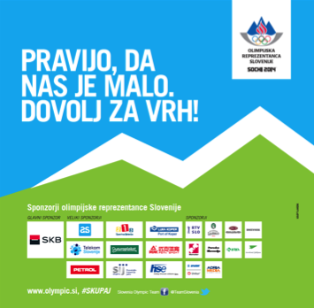zato smo pripravili močno sporočilo **”PRAVIJO, DA NAS JE MALO. DOVOLJ ZA VRH!”** kot glavni komunikacijski element, ki smo ga uporabljali v vseh oblikah komuniciranja,
* da je bilo sporočilo dovolj opazno, smo se odločili za enostavno in hkrati zelo prepoznavno ozadje, ki je izhajalo iz podobe opreme; s tem smo promovirali podobo slovenskega športa in povezali različna področja v celoto,
* pripravljena podoba se je izkazala za zelo uporabno in vščeno, saj jo je **9 sponzorjev** (skoraj polovica vseh sponzorjev) vključilo v svoje tekoče komunikacijske aplikacije; s tem smo skupaj naredili podobo še prepoznavnejšo in povzročili, da so naslovniki ob stiku s sporočili takoj prepoznali, da gre za olimpijske vsebine,
* s tem smo skupaj s sponzorji naredili velik korak naprej pri uporabi grafičnih elementov sponzoriranca v komunikacijah sponzorjev– iz ravni, ko sponzor uporablja zgolj znak sponzoriranca v kampanjah, smo prešli na raven, da sponzorji vnašajo sponzorirančevo osnovno kreativo v svojo kreativo in s tem sponzoriranec daje smernice

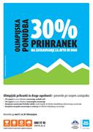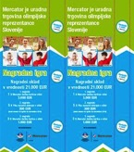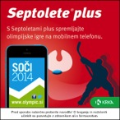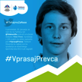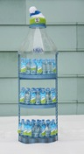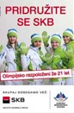

* ob koncu je bila narejena tudi zahvala športnikom, sponzorjem in vsem ostalim, ki sestavljajo uspešen olimpijski mozaik (starši, prijatelji, zveze, klubi itd.)

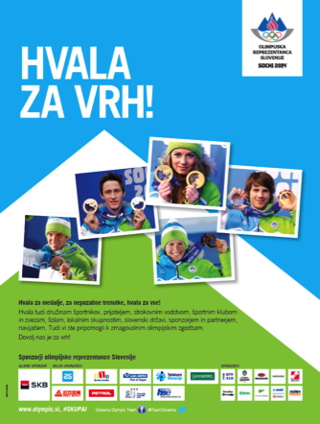

**Oglaševanje – media plan (oglaševanje je bilo izvedeno pri medijskih sponzorjih):**

* mediji: RTV SLO, Dnevnik, Adria Media Ljubljana, Europlakat
* skupaj je bilo objavljenih 218 oglasov
* v vseh objavah so bili objavljenih sponzorji olimpijske reprezentance Slovenije

**Doseganje ciljev**: Vsebinski cilji so bili preseženi.

**SKLEP:** Naredili smo velik korak naprej pri sponzorskih komunikacijah, saj so sponzorji kot glavne vizualne podobe uporabljali podobo OKS.

**POGLED NAPREJ:** Za Rio de Janeiro 2016 nadaljevati s konceptom in priti do tega, da bo podobo uporabljalo še več sponzorjev.

**AKTIVNOSTI NA DIGITALNIH PLATFORMAH**

Po OI London 2012 smo želeli načrtno in sistematično graditi olimpijsko vzdušje tudi preko digitalnih platform, predvsem FB, @ in Instagrama. Pripravili smo predloge aktivacije za sponzorje, kjer smo ponujali ekskluzivne vsebine za posameznega sponzorja glede na njegove komunikacijske in poslovne interese. Cilj tovrstnih aktivnosti je bilo predvsem generiranje olimpijskih vsebin na platformah sponzorjev in na ta način večati prepoznavnost podjetij kot sponzorjev olimpijske reprezentance. Nekatere aktivnosti so bile tudi direktno poslovno naravnane.

Za sodelovanje in digitalni nastop se je odločilo 7 sponzorjev.

**Doseganje ciljev**: Vsebinski in finančni cilji so bili preseženi.

**SKLEP:** Naredili smo velik korak naprej pri sponzorskih komunikacijah na digitalnih platformah in močno okrepili ciljno javnost na straneh/profilih olimpijske reprezentance Slovenije.

**POGLED NAPREJ:** Za Rio de Janeiro 2016 nadaljevati s konceptom in priti do tega, da se bo na ta način aktiviralo še več sponzorjev.

1. **Podoba olimpijske kolekcije Soči 2014**

Marketing OKS kot skrbnik celostne grafične podobe skrbi tudi za podobo opreme olimpijske reprezentance. Skupaj z oblikovalcem, ki ga je izbral Peak, Sandijem Murovcem, smo pripravili tudi podobo za OI Soči 2014. Največji poudarek smo dali temu, da je na opremi dobro viden simbol Triglava, uporabili smo barve, ki veljajo za slovenske športne barve (zeleno, modro in belo) in stremeli k temu, da so dizajni zelo enostavni in hkrati prepoznavni.

**SKLEP:** Dosegli smo, da je bila oprema zelo opazna in po odzivih športnikov ter navijačev, je bila zelo všečna. To se kaže tudi pri povpraševanju za nakup opreme, ki je bilo v primerjavi s preteklimi leti izredno povečano.

**POGLED NAPREJ:** Nadaljevati z oblikovanjem opreme kot do sedaj in ohranjati stil, ki smo ga dobro postavili že z uvedbo ”Podobe slovenskega športa” in utrdili z OI Soči 2014.

1. **Dogodki**

**a) Predstavitev olimpijske kolekcije Sočo 2014**

Olimpijsko kolekcijo smo predstavili prek objav fotografij, narejenih pri velikem sponzorju olimpijske reprezentance Slovenije, Luki Koper.

Z Luko Koper smo se dogovorili, da pokrije vse stroške.

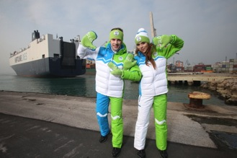

**b) Predstavitev in sprejem olimpijske reprezentance Slovenije Soči 2014**

Z Mercatorjem smo se dogovorili, da je dodatno podprl predstavitev reprezentance in smo zanj pripravili in izvedli aktivacijo sponzorstva na dogodku. Prihodek računovodsko ni prikazan v finančni realizaciji Marketinga OKS, temveč na projektu, ki se finančno vodi ločeno od marketinga.

Sprejem olimpijske reprezentance Slovenije pa je prevzel v celoti in tudi kril vse stroške.

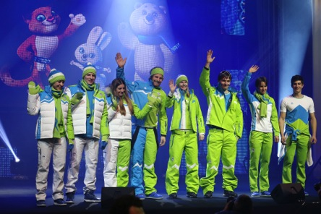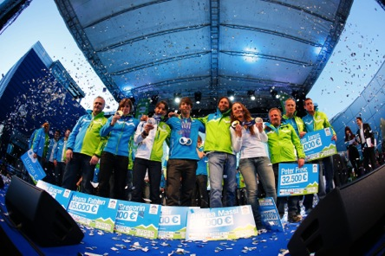

**Doseganje ciljev**: Vsebinski in finančni cilji so bili preseženi.

**SKLEP:** Z dodatno podporo sponzorja smo zagotovili, da sta bila oba dogodka izpeljana, pri čemer ugotavljamo, da je bil prevelik poudarek samo na enem sponzorju. Na takih dogodkih je treba vključevati sponzorske vsebine, predstavitve, enakomerno.

**POGLED NAPREJ:** Za Rio de Janeiro 2016 je treba enakovredno predstaviti vse sponzorje glede na raven sodelovanja in finančna sredstva zagotoviti iz obstoječih sponzorskih pogodb (brez dodatnega trženja).

**c) Olimpijska hokejska tekma Soči 2014 : Sarajevo 1984 ob Dnevu slovenskega hokeja**

Marketing OKS je na iniciativo in v sodelovanju s Hokejsko zvezo Slovenije pred odhodom na olimpijske igre v Soči organiziral olimpijsko hokejsko tekmo in hokejsko ekipo Slovenije na OI v Sočiju predstavil tudi slovenski javnosti. Slovenski hokejski junaki so se 3. februarja v Hali Tivoli predstavili navijačem. OKS in HZS sta organizirala olimpijsko hokejsko tekmo, na kateri so aktualni olimpijci zaigrali proti hokejski ekipi Sarajevo 2014.

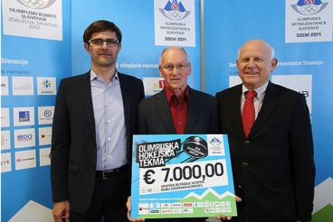

Dogodek je imel tudi dobrodelno noto. Vsaka vstopnica je prinesla spominski plošček, izkupiček od prodaje pa je bil namenjen Klubu slovenskih olimpijcev. OKS in HZS sta od prodanih vstopnic in prostovoljnih prispevkov za Klub slovenskih olimpijcev zbrala 7.000 EUR. Stroški projekta se smatrajo kot vložek obeh organizacij v projekt. Izkupiček od prodaje vstopnic in prostovoljnih prispevkov je bil namenjene Klubu slovenskih olimpijcev.

**Doseganje ciljev**: Vsebinski cilji so doseženi, dogodek je bil izpeljan korektno in prinesel pozitivne komunikacijske učinke v povezavi z olimpijsko reprezentanco Slovenije. Zagotovo pa obstajajo rezerve pri priložnostih, ki jih tovrsten dogodek prinaša za OKS in sponzorje olimpijske reprezentance Slovenije. Za dosego teh ciljev je nujno ustrezno in pravočasno planiranje.

**SKLEP:** Tovrstni dogodki prispevajo h komunikacijskim ciljem OKS v povezavi z olimpijsko reprezentanco in olimpijskimi igrami ter so ob ustreznem in pravočasnem planiranju tudi v finančnem smislu lahko realizirani s pozitivnim rezultatom.

**POGLED NAPREJ:** S tovrstnimi dogodki je smiselno nadaljevati tudi v prihodnje, vendar le na način, ki bo omogočal ustrezno vključitev sponzorjev olimpijske reprezentance.

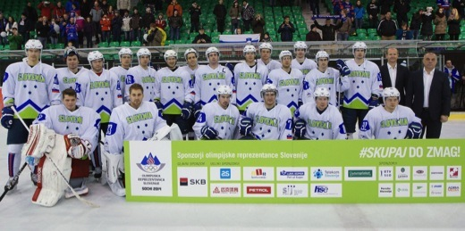

1. **Aktivnosti na področju Trženja iz zasede**

Ena od nalog Marketinga OKS je boj proti trženju iz zasede. Parazitski marketing lahko močno zajeda ekskluzivnost pravic sponzorjev, zato izvajamo precej aktivnosti, katerih cilj je osveščanje na področju zaščite olimpijskih blagovnih znamk in pravic uporabe olimpijskih simbolov v tržno-komunikacijske namene, to je pravil oglaševanje v povezavi z olimpijskim gibanjem v najširšem smislu.

Na tem področju ukrepamo v dveh smereh:

PREVENTIVNO - cilj je osveščanje,

KURATIVNO - ukrepanje ob zaznanih kršitvah s ciljem nemudoma prekiniti neustrezne aktivnosti in minimizirati poslovno škodo, ki jo povzročijo zaznane kršitve.

Aktivnosti osveščanja:

* objava natančnejših informacij na web;
* delavnice s športniki, kandidati za nastop na OI Soči;
* dopisi vsem večjim sponzorjem/ podjetjem – predstavitev pravil,
* dopis medijskim hišam – predstavitev pravil,
* dogodek s Slovensko oglaševalsko zbornico,
* delavnica na TIRS,
* PR aktivnosti v komunikacijskih kanalih OKS,
* dopis športnikom – olimpijcem.

Aktivnosti so se pokazale kot učinkovite, saj so se številka podjetja, sponzorji športnikov in sponzorji Smučarske zveze Slovenije obračala na strokovno službo OKS že v letu 2013, ko so pripravili kampanje za podjetja, ki niso olimpijski sponzorji.

Aktivnosti, ki so zelo usmerjene na posamezne izbrane ciljne skupine, smo ob začetku OI podkrepili z oglaševalsko kampanjo za širšo javnost:

* v kampanji smo zelo nazorno sporočali, kdo so podporniki slovenskega olimpijskega gibanja in se jim zahvalili ter na drugi strani opozorili na morebitne kršitve in posledice, ki nastanejo zaradi njih,
* izvedena je bila pri medijskih sponzorjih (Dnevnik in Adria Media Ljubljana),
* skupaj je bilo objavljenih 8 oglasov.

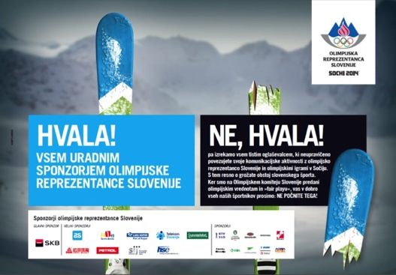

Ob zaznanih kršitvah smo ukrepali skladno z ustaljenimi postopki:

* poziv kršitelju ob zaznani kršitvi s ciljem, da se nekorektna komunikacija nemudoma prekine, umakne
* poslana urgenca s strani odvetniške družbe
* obvestiti MOK - v kolikor gre za neupravičeno uporabo njihove industrijske lastnine
* prijava na SOZ in TIRS (zavajanje potrošnikov, ne tudi IL)
* sodna pot

Osveščanje medijskih hiš se je pokazalo učinkovito tudi v smislu monitoringa, saj smo pogosto prejeli primere, ki so se zdeli sporni tudi z njihove strani. Sicer pa monitoring na tem področju izvaja strokovna služba OKS in zunanji partnerji (Sportelement).

V letu 2013 in do zaključka ZOI v februarju smo zabeležili 15 primerov trženja iz zasede. Na vse smo odreagirali z opozorilnim dopisom in nekaterim kršiteljem tudi svetovali, kako naj svoje komunikacije spremenijo, da bodo ustrezne.

Kot najtežje obvladljivo področje so se pokazala socialna omrežja.

**Doseganje ciljev**: V primeru OI Soči so bili doseženi cilji v povezavi z osveščanjem javnosti o pereči problematiki.

**SKLEP:** V povezavi z ZOI Soči 2014 smo na vse zaznane kršitve reagirali hitro in učinkovito. Posebno pozornost je potrebno v prihodnje nameniti aktivnostim na socialnih omrežjih.

Potrebno je nadaljevati z aktivnim osveščanjem na tem področju in spremljati kršitve na področju trženja iz zasede, ker s tem ščitimo ekskluzivnost pravic olimpijskih sponzorjev in s tem vrednost. Hkrati bi bilo smiselno pripraviti strategijo sankcioniranja v primeru ponavljajočih se kršiteljev.

**POGLED NAPREJ:** Z aktivnostmi osveščanja je nujno nadaljevati, saj na ta način delujmo preventivno. Srednjeročni cilj je uveljavite pravilnika kali podzakonskega akta, ki bo pristojnim inšpekcijskim službam predstavljal podlago za prekinitev nekorektnih aktivnosti.

1. **Navijaško letalo**

Po zelo uspešnem projektu navijaškega letala za London 2012 smo s tem produktom nadaljevali tudi za Soči 2014. Ekskluzivno za sponzorje smo pripravili štiridnevni paket ogleda olimpijskih iger, ki so ga sponzorji za potrebe aktivacije sponzorstva dodatno kupili od OKS.

Koncept in vsebino paketa smo pripravili na OKS skupaj s Kompasom, ki je poskrbel tudi za izvedbo programa.

Program (16.-19.2.2014):

* 16.2. – odhod iz Ljubljane in ogled hokejske tekme Slovenija: ZDA
* 17.2. – ogled Sočija in ogled smučarskih skokov - ekpino
* 18.2. – ogled alpskega smučanja – veleslalom, ženske
* 19.2. – prosto in povratek v Ljubljano

Za nakup paketov se je odločilo 5 sponzorjev, ki so v Soči peljali 31 navijačev.

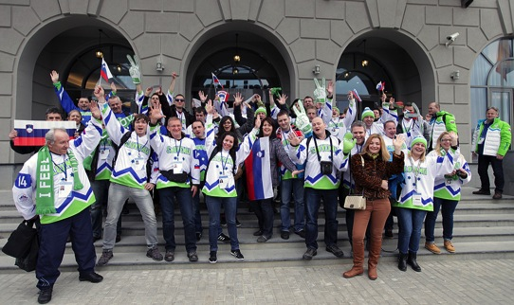

**Doseganje ciljev**: Vsebinski in številčni cilji so bili preseženi. Finančni del bo predstavljen v finančnem poročilu.

**SKLEP:** Zelo uspešen produkt, ki so ga sponzorji že vzeli za svojega in predstavlja zelo dobro komunikacijsko platformo za aktivacijo sponzorstva.

**POGLED NAPREJ:** Kljub temu, da bodo prihodnje iger precej bolj oddaljene, kot so bile leta 2012 in 2014, bi bilo dobro izpeljati projekt. Prav zaradi oddaljenosti bi bila nagrada ”ogled olimpijskih iger” še vrednejša in bi naredila sponzorske aktivnosti bolj zanimive in bolj zaželene.

1. **Hospitality program obiska sponzorjev na OI**

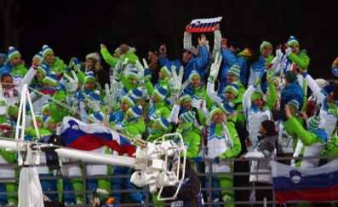Ena od pogodbenih določil sponzorskih pogodb je predstavitev podjetja na tujih trgih, kar OKS realizira preko hospitality programa za sponzorje olimpijske reprezentance Slovenije. Kljub finančno težjim pogojem na trgu je OKS sprejel odločitev, da bo program realiziral. Postavili smo si cilj da izvedemo kakovosten, a stroškovno sprejemljiv program, saj je bilo ocenjeno, da je program pomemben z vidika razumevanja pomena OI in eden od pomembnejših vidikov sodelovanja. S ciljem racionalnizacije smo program delno izpeljali skupaj s SZS.

Soči je v obdobju olimpijskih iger obiskalo 43 predstavnikov poslovnih partnerjev OKS in drugih gostov OKS.

Program je bil organiziran v času od 13. do 24. februarja 2014, in sicer v 3 terminih. Vključeval je namestitev, letalski in lokalni transport, srečanja in sprejeme po programu, oglede tekmovanj in druge aktivnosti po programu in glede na interes posameznih gostov.

Pri vsaki od skupin smo poskrbeli za ogled tekmovanj, ogled drugih nacionalnih hiš, obisk olimpijske vasi, sprejem za olimpijske medaljiste in celotno logistiko. Za eno skupino smo uspeli urediti tudi obisk IOC Olympic Club-a.

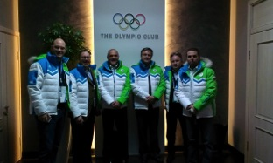 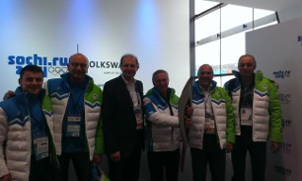

Že drugič zapored se je pokazalo, da je hospitality program sponzorjem orodje za poslovne partnerje. Podobno kot v Londonu, so se sponzorji odločili na OI Soči 2014 povabiti svoje ključne poslovne partnerje. Prodaja aranžmajev ali posameznih storitev, je predstavljala prihodkovno stran projekta.

**Doseganje ciljev**: Vsebinski cilj je bil dosežen, saj so bili sponzorji in drugi obiskovalci z izvedbo programa zadovoljni. V okviru programa so bili realizirani številni sestanki s tujimi nacionalnimi olimpijskimi komiteji in drugimi tujimi predstavniki. Odziv vseh udeležencev je bil zelo pozitiven. Mnogi med njimi so prvič v živo doživeli olimpijske igre in sedaj še bolj razumejo v kaj vlagajo svoja sredstva.

**SKLEP:** Hospitality program je eno od močnejših orodij za to, da sponzorji resnično začutijo sponzorstvo. To je bilo tokrat zelo uspešno.

**POGLED NAPREJ:** Za naslednje igre bo potrebno najti možnosti za še racionalnejšo izvedbo programa ob enakem nivoju izvedbe.

1. **Prodaja navijaških izdelkov**

Prodajo navijaških izdelkov smo po Londonu 2012 nadaljevali tudi za Soči 2014. V skladu z usmeritvami OKS za podobo slovenskega športa smo s partnerjema Rodeo Team (tekstilni izdelki) in Spark (navijaška zapestnica) pripravili navijaške izdelke (izhajali so iz uradne olimpijske kolekcije):

* kapa s cofom
* kapa Beanie (navadna kapa)
* kapa s Triglavom
* rokavice
* šal
* trak (zelen, moder in bel)
* navijaške zapestnice (zelena, modra in bela)

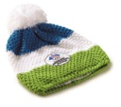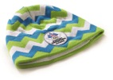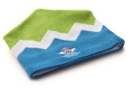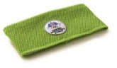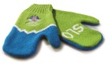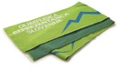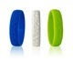

Koncept je postavljen tako, da OKS pripravi vsebinske smernice za izdelavo navijaških izdelkov, parternji poskrbijo za izdelavo, financiranje in prodajo. OKS dobi za vsak prodan izdelek licenčnino in pomaga pri promociji ter dogovorih pri sponzorjih prodajalcih: Petrol in Mercator. Ob navedeni prodaji so navijaške izdelke s posebnim popustom kupovali tudi sponzorji OKS in zveze članice.

Prodaja tekstilnih izdelkov je bila izvedena na Petrolovih bencinskih servisih (40), v hipermarketih Mercator (24) in v Maximarketu, kjer so ekskluzivno prodajali tudi ostale izdelke iz olimpijske kolekcije (bunda, smučarske hlače, softshell jakna, trenirki, jopa s kapuco, puli, idr.).

**Prodaja je potekala od novembra 2013 v hipermarketih Mercator in od decembra 2014 na Petrolovih bencinskih servisih in do konca februarja 2014, zapestnico je še moč kupiti na Petrolovih BS. V tem času je bilo skupaj prodanih 11.056 tekstilnih izdelkov in 7.885 navijaških zapestnic (do konca marca 2014).**

Izvedena je bila tudi oglaševalska kampanja v manjšem obsegu:

* oglaševanje pri medijskih sponzorjih (Dnevnik, Adria Media Ljubljana, Europlakat)
* skupaj je bilo 114 oglasov (tisk, billboardi)

**Doseganje ciljev**: Vsebinski in številčni cilji so bili preseženi. Prodaja navijaških izdelkov se je potrdila kot dodaten vir zaslužka za OKS z velikim potencialom. Sistem s partnerji in licenčninami se je v osnovi pokazal kot pravi, saj je prinesel zelo dobre finančne učinke brez tveganja za OKS in veliko pozitivnih učinkov na imidž.

**SKLEP:** Zelo uspešen projekt, ki se razvija v vedno pomembnejši vir prihodkov OKS.

**POGLED NAPREJ:** Nadgraditi za naprej in razviti področja novih potencialov na tem področju (usmeritev, vsebinski razvoj in širitev asortimana izdelkov). Podrobneje doreči licenčni model in v njega vključiti vse izkušnje, ki smo jih pridobili. Prodajo navijaških izdelkov razviti tudi v obdobje, ko ni OI.

1. **Nacionalna olimpijska hiša**

Država Slovenija se za izvedbo nacionalne olimpijske hiše ni odločila, zato si tudi na OKS iz objektivnih razlogov projekta nismo postavili kot enega izmed projektov v okviru olimpijskih iger Soči 2014. Vsebina, ki bi ji OKS zagotavljal v okviru predmetnega projekta je bila zato realizirana v manjši meri. OKS je organiziral dva sprejema v čast izjemnih slovenskih olimpijcev v Sočiju.

1. **Donatorski program**

V okviru projekta Soči 2014 smo nekatere artikle in storitve zagotovili tudi s pomočjo donatorjev OKS za projekt Soči 2014. Projekt je podprlo 10 podjetij, ki so zagotavljali predvsem materiale za pogostitev v okviru sprejemov za slovenske športnike ter drugo potrebno blago, potrebno za izvedbo programa Soči 2014.

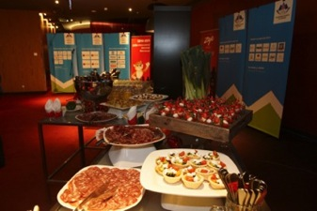 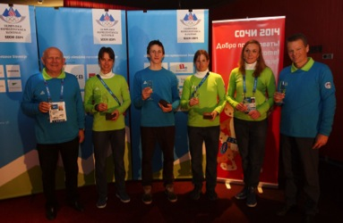

1. **Prihodki od skupnih produktov s poslovnimi partnerji**

Poleg projekta Navijaško letalo je OKS s poslovnimi partnerji oblikoval in na trgu ponudil tudi nekatere druge olimpijske produkte. Ob tem je primerno izpostaviti sodelovanje s Kompasom. OKS in Kompas sta s prodajo olimpijskih produktov na trgu za 150.269,95 € prometa, pri čemer OKS-u pripada provizija v višini 27.762,95 €.

**FINANČNA REALIZACIJA SOČI 2014 TOTAL**

Spodnja tabela finančne realizacije vse postavke (prihodki, odhodki, realizacija) prikazuje kot skupne vrednosti, ki so sestavljene iz denarnih sredstev in kompenzacij. Slednje so v največji meri nastajale na osnovi obstoječih pogodb s poslovnimi partnerji OKS, to je s sponzorji olimpijske reprezentance Slovenije in partnerji OKS.

Skupni finančni rezultat marketinga OKS je pozitiven. Vsi projekti prikazani v spodnji tabeli so bili izpeljani z optimalnimi stroški, še posebej projekti, ki ne ustvarjajo prihodkov in so hkrati stroškovno zahtevni. Ob tem je bilo večino marketinških aktivnosti oziroma projektov realiziranih s pozitivnim finančnim rezultatom, ki je kril negativni rezultat stroškovno zahtevnih projektov.

